2020-2021学年广东省江门市第二中学高一上学期第一次月考数学试题
一、选择题（本题共8小题，每小题5分，共40分。在每小题给出的四个选项中，只有一项是符合题目要求的）。
1.若集合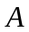、、，满足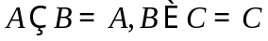，则A与C之间的关系为
A．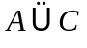 B．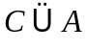 C．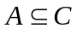 D．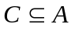
2．已知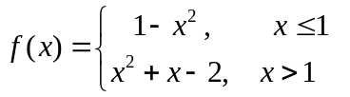，则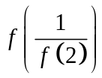的值为
A．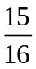 B．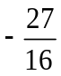 C． D．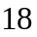
3.直线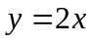与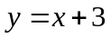的交点组成的集合是
A．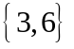 B．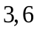 C．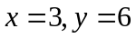 D．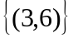
4.函数的值域是
A． B． C． D．
5.若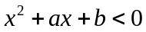的解集为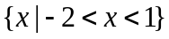，则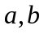的值分别是
A．1，2 B．1，-2 C．-1，-2 D．-1，2
6.若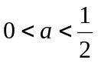，则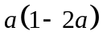的最大值是
A．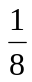 B．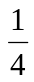 C．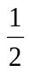 D．
7.已知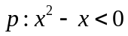，那么命题的一个必要不充分条件是
A．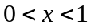 B．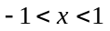 C．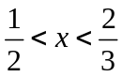 D．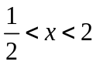
8.若函数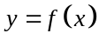定义在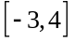上的递增函数，且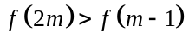，则实数的取值范围是
A.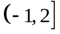 B.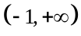 C.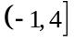 D.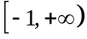
二、多项选择题（本大题共 4 小题,每小题 5 分,共 20 分.在每小题给出的四个选项中,有多项符合要求，全部选对得 5 分，选对但不全的得 3 分，有选错的得 0 分.）
9．对于任意实数a，b，c，d，有以下四个命题，其中正确的是
A．若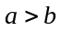，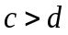，则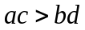 B．若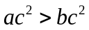，则
C．若，则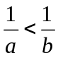 D．若，，则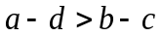
10．下列各选项给出的两个函数中，表示相同函数的有
A．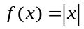与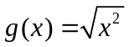 B．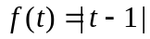与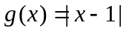
C．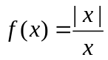与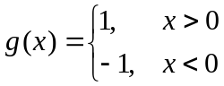 D．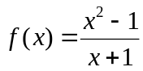与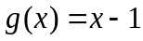
11．给出下列四个对应，其中构成函数的是
A．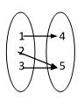 B．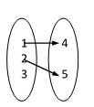 C．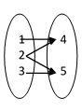 D．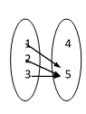
12.下列说法中正确的有
A．不等式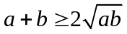恒成立 B．存在a，使得不等式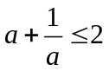成立
C．若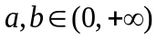，则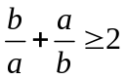 D．若正实数x，y满足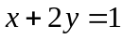，则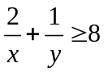
三、填空题（本题共4小题，每小题5分，共20分）
13.命题“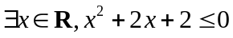”的否定是 。
14.函数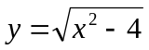的定义域是 。
15.已知二次函数的图象的顶点坐标为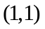，且过点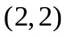，则该二次函数的解析式是 。
16.已知对于任意不等式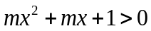恒成立,则m的取值范围是 。
四、解答题（本大题共6小题，共70分．解答应写出文字说明、证明过程或演算步骤）
17.（本小题满分10分）. 已知集合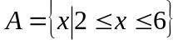，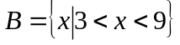
求：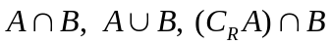；

- （本小题满分12分）作出函数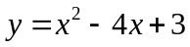的简图
（１）求函数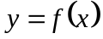的单调增区间
（２）求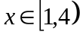时,函数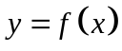的值域．
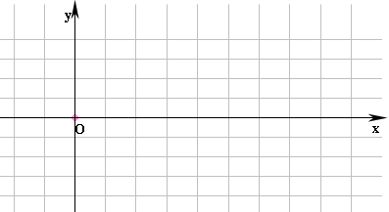
-1 1 2 3 4
3
2
1

-1

19．（本小题满分12分）
已知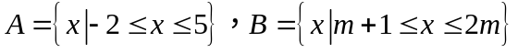，若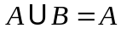,求实数的取值范围．

20.（本小题满分12分）已知函数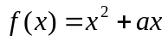，且对任意的实数都有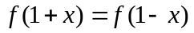成立.
（1）求实数的值；
（2）利用单调性的定义证明函数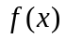在区间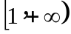上是增函数.

21.（本小题满分12分）暑假期间，某旅行社为吸引中学生去某基地参加夏令营，推出如下收费标准：若夏令营人数不超过30，则每位同学需交费用600元；若夏令营人数超过30，则营员每多1人，每人交费额减少10元（即：营员31人时，每人交费590元，营员32人时，每人交费580元，以此类推），直到达到满额70人为止.
（1）写出夏令营每位同学需交费用（单位：元）与夏令营人数之间的函数关系式；
（2）当夏令营人数为多少时，旅行社可以获得最大收入？最大收入是多少？

22.（本小题满分12分）已知，函数.
（１）当时，求函数的单调递增区间；
（２）令函数，求方程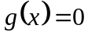解的个数.

2020-2021学年第一学期第1次考试高一年级数学
参考答案及评分标准

- 单项选择题（本大题共8小题，每小题5分，共40分，在每小题给出的四个选项中，只有一项是符合题目要求的）

1-5题：CADBB 6-8题：ABA

二、多项选择题（本大题共 4 小题,每小题 5 分,共 20 分.在每小题给出的四个选项中,有多项符合要求，全部选对得 5 分，选对但不全的得 3 分，有选错的得 0 分.）

9.BD 10.ABC 11.AD 12.BCD

三、填空题（本大题共4小题，每小题5分，共20分）
13. 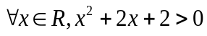 14． 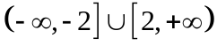
15.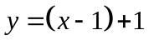或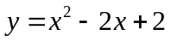 16. 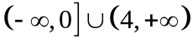
三、解答题（本大题共6小题，共70分，解答应写出文字说明、证明过程或演算步骤）

17．（本小题满分10分）
．．．．．．．．．．．．．．．．．．．．．．．．3分
解：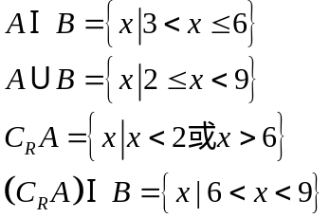
．．．．．．．．．．．．．．．．．．．．．．．．6分
．．．．．．．．．．．．．．．．．．．．．．．．7分
．．．．．．．．．．．．．．．．．．．．．．．．10分
18. （本小题满分12分）
解：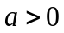 开口向上，对称轴为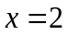 ，顶点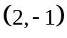
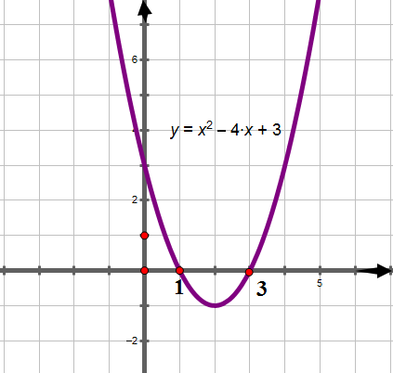
．．．．．．．．．．．．．．．．．．．．．．．．4分
（1）由图像可知函数的增区间为：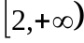
．．．．．．．．．．．．．．．．．．．．．．．．8分
（2）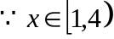，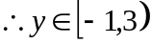，函数的值域为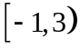
．．．．．．．．．．．．．．．．．．．12分
19. （本小题满分12分）

解：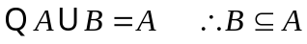
．．．．．．．．．．．．．．．．．．．．．．．．２分
当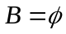时，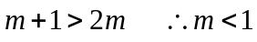
．．．．．．．．．．．．．．．．．．．．．．．．６分
当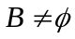时，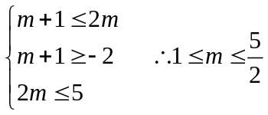
．．．．．．．．．．．．．．．．．．．．．．．．10分
综上所述的取值范围为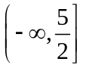
．．．．．．．．．．．．．．．．．．．．．．．．12分
20．（本小题满分12分）
（1）方法1：由得，
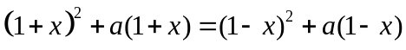，
整理得：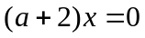，
．．．．．．．．．．．．．．．．．．．．．．．．4分
由于对任意的都成立，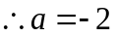
方法2：
由得，函数关于对称，则对称轴为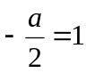，解得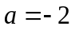
- 根据（1）可知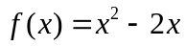，下面证明函数在区间上是增函数。
设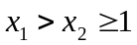，则
．．．．．．．．．．．．．．．．．．．．．．．．6分
．．．．．．．．．．．．．8分
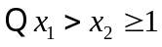，则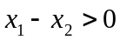，且
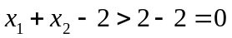，
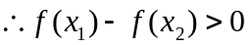，即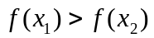，
．．．．．．．．．．．．．．．．．．．．．．．．10分
故函数在区间上是增函数
．．．．．．．．．．．．．．．．．．．．．．．．12分

21．（本小题满分12分）
（1）由题意可知每人需交费关于人数的函数：
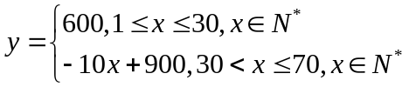
．．．．．．．．．．．．．．．．．．．．．．．．4分
（2）旅行社收入为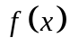，则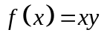，
即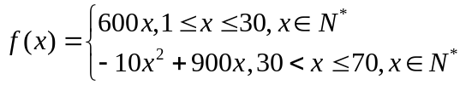，
．．．．．．．．．．．．．．．．．．．．．．．．6分
当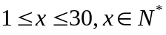时，为增函数，
．．．．．．．．．．．．．．．．．．．．．．．．8分
所以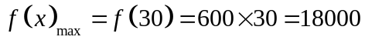，
当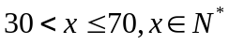时，为开口向下的二次函数，
．．．．．．．．．10分
对称轴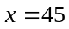，所以在对称轴处取得最大值，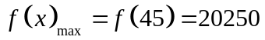.
．．．．．．．．．．．．．．12分
综上所述：当人数为45人时，最大收入为20250元.

22. （本小题满分12分）
解：（1）当时，
当时，，的对称轴为
所以，的单调递增区间为
．．．．．．．2分
当时，，的对称轴为
所以，的单调递增区间为
．．．．．．．．．．．4分
（2）由，即，
求函数的解个数，即求与的交点个数；
当时，，的对称轴为
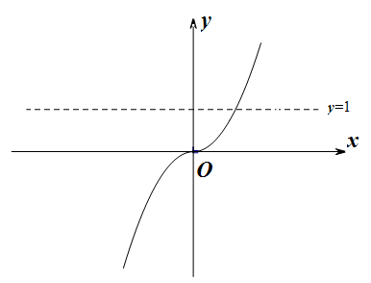
当时，，的对称轴为
．．．．．．．．．．．．．．．５分
①当时，，
故由图像可得，与只存在一个交点.
．．．．．．６分
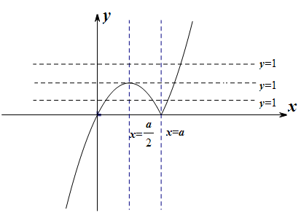
②当时，，且，
故由图像可得，
当时，，
与只存在两个交点；
当时，，与只存在一个交点；
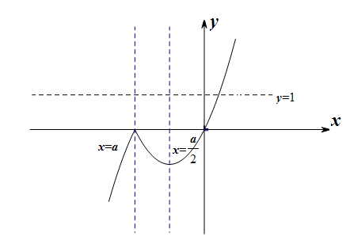
当时，，与只存在三个交点.
．．．．．．．．．．10分
③当时， ，故由图像可得，
与只存在一个交点.
．．．．．．．．．．．11分
综上所述：当时，存在三个零点；
当时，存在两个零点；
当时，存在一个零点.
．．．．．．．．．．．．．．．．．．．．．．．．12分
．．．．．．．．．．．．．．．．．．12分

